**实现方法**

为了正确解析客户端处发来的协议，我们在echo_server.c中进行了接收信息的词法、句法分析，并声明了request结构体以获取到读取信息的info。

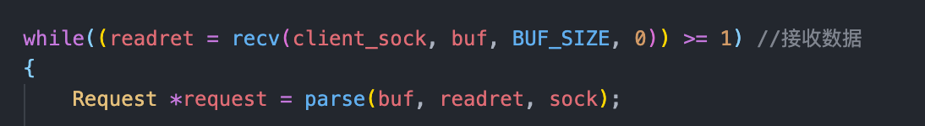

此后，通过对返回request进行判断，若返回的request的header数目为0，则句法解析失败（这里我们修改了parse函数的实现形式，具体后文进行阐述），返回400状态码。

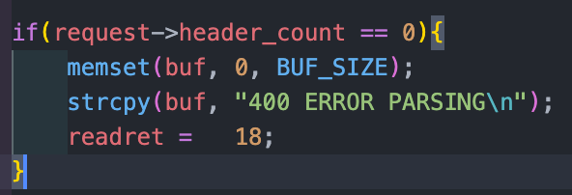

另外，倘若request->http_method不为GET、POST、HEAD方法中的一个，则返回501状态码。

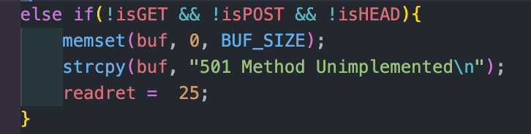

若二者均满足，则将所获信息echo回客户端，即如下：

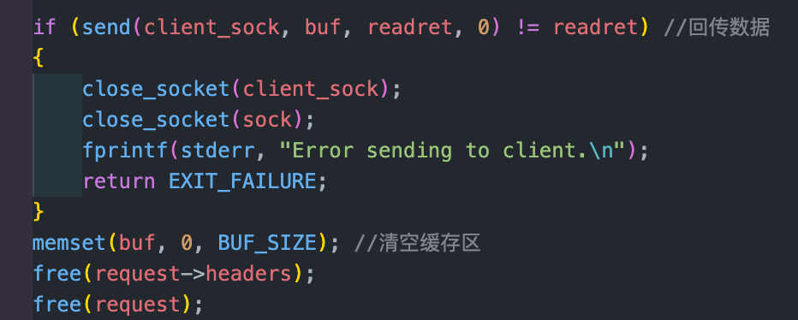

关于对第一个判断条件的说明如下：在parse.c函数中，若句法解析失败，则进入到下图的内容。这里，我们返回的是一个header_count为-1的request。因此可以通过判断header_count是否为-1进行句法是否解析失败的判断。（事实上，若句法解析成功，则header_count必定为大于0的数）。

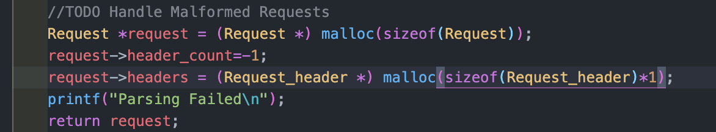

为了能够读取到多个header行，我们在parse.y文件中进行了request_header的递归定义，具体如下：

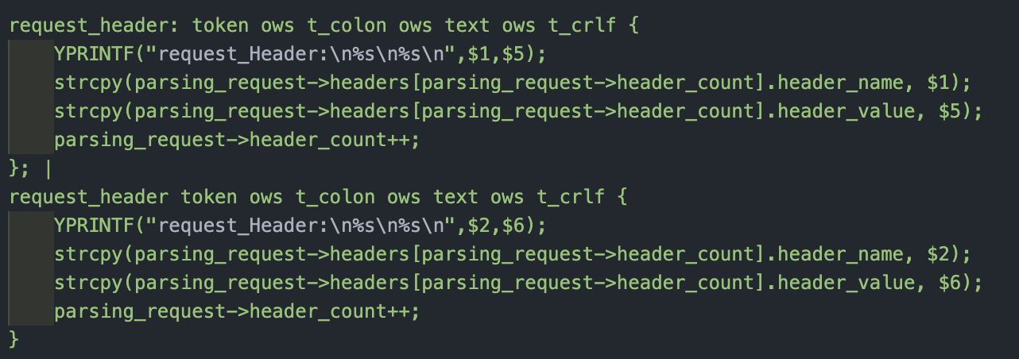

同时，我们修改了request->headers的声明，预先分配了10个相应的空间（若header数目更多，则仅需修改声明空间的大小）：



最后，为了能更方便的进行客户端消息的发送，我们将echo_client.c中客户端获取请求信息的方式由fgets改为了从文本文件中读取的形式，并且将命令行的第三个参数设置为了该文本文件的路径。

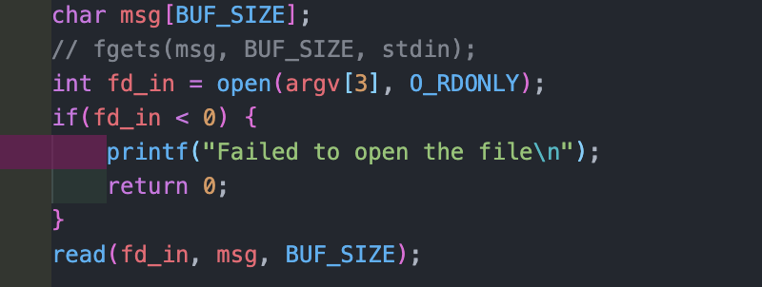

完成以上内容后，便可以实现要求中的若干功能。

**结果测试说明**

**1. 能够正确解析客户端消息，识别GET，HEAD，POST并返回给客户端**

为验证服务器端是否能正确识别GET，HEAD，POST并返回给客户端，我们使用文件中提供的sample_request_example、sample_request_realistic并自己编写2条客户端消息进行验证，验证结果如下图所示，通过验证可以说明服务器端能正确识别给定方法并返回给客户端。

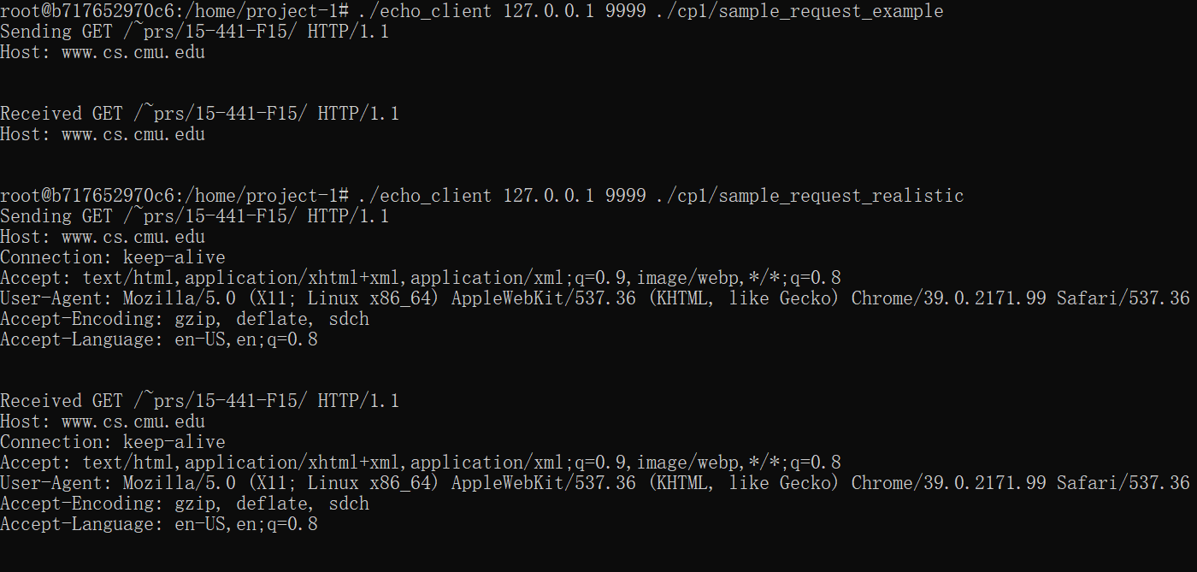

图1 sample_request_example测试结果



图2 sample_request_realistic测试结果

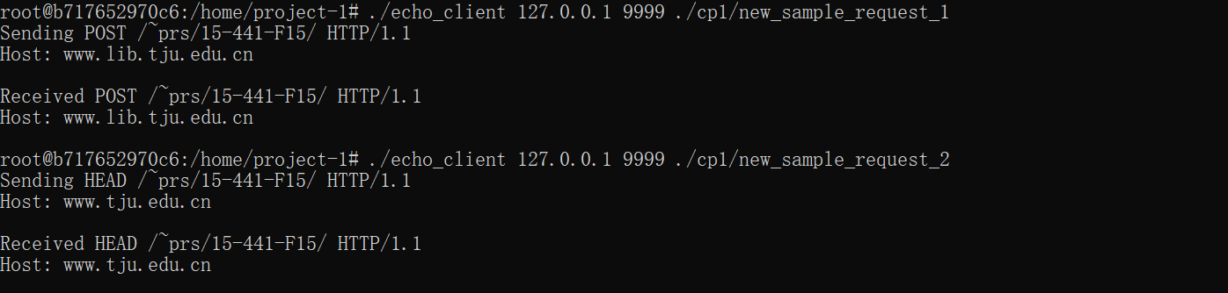

图3 new_sample_request_1测试结果



图4 new_sample_request_2测试结果

**2. 能够正确解析客户端消息，识别出不是GET，HEAD，POST的其他方法，并返回代码为501的响应消息**

为验证服务器是否能正确识别出不是GET，HEAD，POST的其他方法并返回代码为501的响应信息，我们改写sample_request_example和sample_request_realistic中的请求方法并发送给服务器端进行验证，得到服务器返回的代码为501的响应消息，由此验证了服务器端识别其他方法并返回代码为501的响应消息的功能，验证结果如下所示。

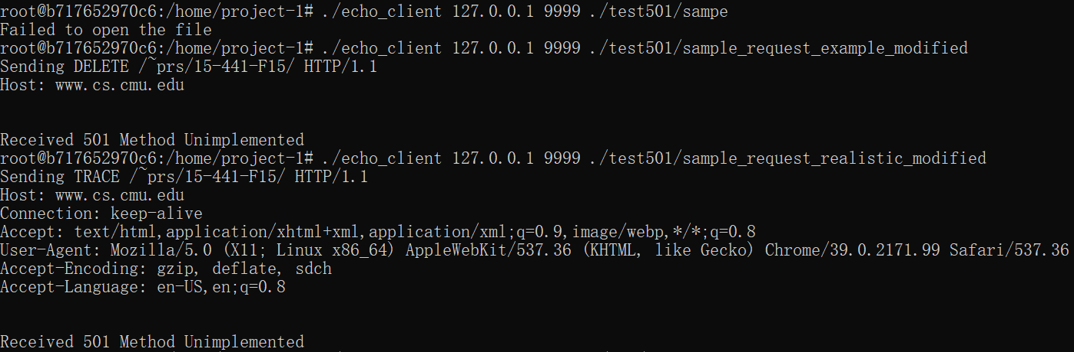

图5 sample_request_example_modified测试结果



图6 sample_request_realistic_modified测试结果

**3. 能够正确解析客户端消息，识别出5种以上格式错误，并返回代码为400的响应消息**

为验证服务器端是否能正确识别格式错误并返回代码为400的响应消息，我们编写了6条带有不同格式错误的客户端消息并传送给服务器，得到服务器返回的代码为400的响应消息，由此验证了服务器端识别格式错误的功能。具体格式错误及截图如下所示。

a) test1：头部中使用“;”替代“:”

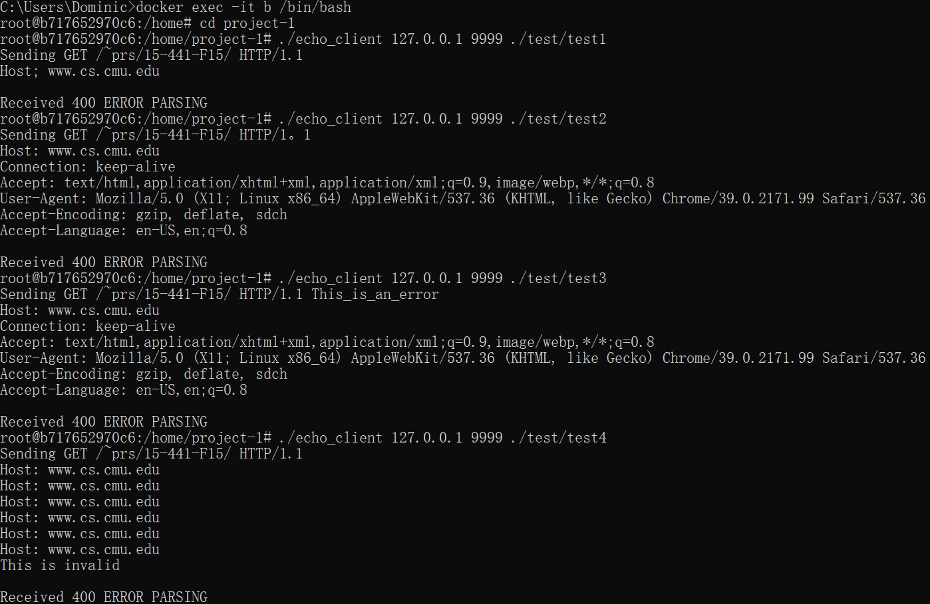

图1 test1测试结果

b) test2：请求行中使用“。”替代“.”（出现中文字符）



图2 test2测试结果

c) test3：请求行中在HTTP版本后出现多余文本



图3 test3测试结果

d) test4：头部中出现不符合格式的文本



图4 test4测试结果

e) test5：头部中出现不包含文本的行

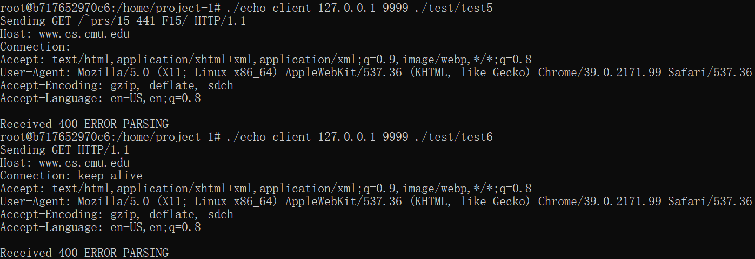

图5 test5测试结果

f) test6：请求行中HTTP版本缺失



图6 test6测试结果